令和５年5月30日

利用者の皆様へ
研究マネジメント機構
実験機器管理部門
部門長 花田俊勝

DNAシーケンサSeqStudio
オンラインセミナーのお知らせ

実験機器管理部門では、ライフテクノロジーズジャパン株式会社様のご協力により、サンガーシーケンサ SeqStudioオンラインセミナーを下記の日程で行います。
シーケンスの基礎、サンプル調製からトラブルシューティングまで幅広い内容となっています。現在使用されている方、これからシーケンスを始めたい方は、この機会にぜひご参加下さい。

日時 ： 令和５年 ６月 ８日（木）15〜16時
６月14日（水）16〜17時

講師 ： ライフテクノロジーズジャパン

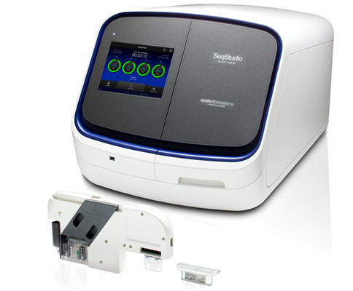
【セミナー内容】
- シーケンス解析概要（ダイレクトシーケンスとは？等）
- キャピラリー電気泳動概要（システムの構造と仕組み等）
- シーケンスデータの確認
- トラブルシューティング
- 質疑応答（現在、お困りな点など相談可）

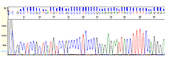
【オンラインセミナー参加方法】
参加ご希望の方は実験機器管理部門にメールでお申し込み下さい。
jikenjc@oita-u.ac.jp
※オンラインセミナーはMicrosoft teamsで行う予定です
お問合せ等 ：実験機器管理部門
（内線6215）

